STRATEGIJA I METODOLOGIJA PROJEKTA IZRADE APLIKACIJE U PROŠIRENOJ STVARNOSTI U LOŠINJU
Koncept
• Komentari na Opis zadatka za uspješno izvršavanje aktivnosti, posebno u vezi s ciljevima i očekivanim rezultatima. Mišljenje o ključnim pitanjima vezanim za postizanje ciljeva projekta i očekivane rezultate.
• Obrazloženje rizika i pretpostavki koje utječu na izvršenje projekta

ODGOVOR: Očekivani rezultat provedbe projekta je izrada aplikacije u proširenoj stvarnosti koja će prikazati rekonstrukciju života u povijesnom dobu otoka Lošinja, kroz prizmu najpoznatijih lošinjskih kapetana, ali i kroz život običnog čovjeka tog otoka kroz povijest. Bogata povijest brodogradnje I ribarstva također su temelji ove aplikacije. Aplikacija će biti izrađena za mobilne telefone novije generacije (telefoni koji podržavaju proširenu stvarnost), te će biti dostupna u cijelom svijetu putem Google Trgovine i AppStore-a, što je dobar pristup provedbi projekta, ako je cilj prikaz povijesti, kulture i života otoka Lošinja što većem broju korisnika i posjetitelja putem novih tehnologija. Odabrane tehnologije u kombinaciji s kvalitetno izrađenom aplikacijom su idealan izbor za ovakav tip turističkog AR prikaza, jer je riječ o easy-to-use proizvodu, tj. Samim korisnicima nije potrebno dodatno predznanje kako bi pokrenuli aplikaciju, te je ovakav vid “iskustvenog doživljaja” konzumacije sadržaja vrlo intuitivan za korištenje, čak i kod posjetitelja koji se do sada nisu susretali s takvim tipom tehnologije. Opravdani rizik je prekratak rok za izradu hyper-realistic animacija. Opravdani rizik predstavlja i potencijalni otpor posjetitelja prema konzumaciji informacija putem novih tehnologija, odnosno strah od preuzimanja aplikacija od nepoznatih izvora. Dosadašnje iskustvo provedbe projekata korištenja AR i VR tehnologije za veći broj ljudi pokazuje da je moguć naići otpor u preuzimanju aplikacija iz raznih razloga i nedovoljne objašnjenosti koje dobrobiti preuzimanje aplikacije donosi, te su time zakinuti da dožive AR rekonstrukciju Lošinja u nekom drugom vremenu.
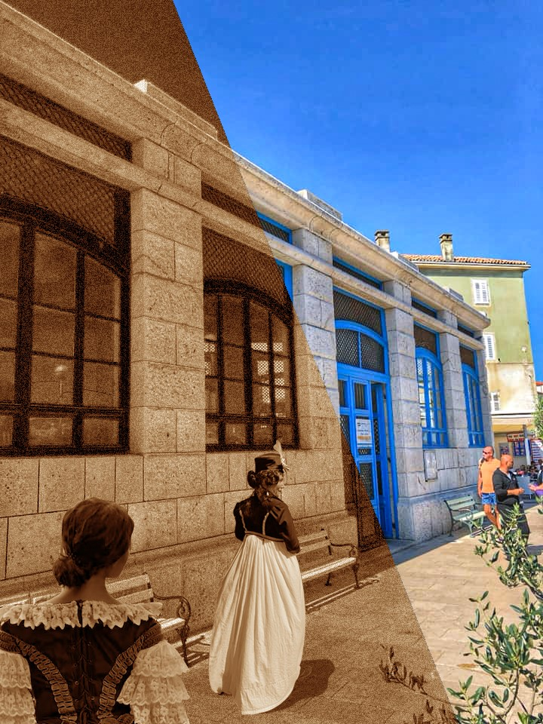
Slika 1. Prikaz oživljavanja stare ribarnice putem novih tehnologija unutar aplikacije. Detaljnija specifikacija u nastavku Strategijska lista.
Slika 1. Prikaz oživljavanja stare ribarnice putem novih tehnologija unutar aplikacije. Detaljnija specifikacija u nastavku Strategijska lista.

Još jedan od potencijalnih rizika kvalitetne provedbe projekta je i ograničenost ukupnog budžeta za development ovakvog tipa prikaza u turističkim mjestima. Zbog sve veće potraženje za kvalitetnim developerima i 3D artistima (obje grane jednako potrebne za izradu ovakvog tipa iskustva), te sve većeg rasta cijena rada na tržištu, posebno u sektoru programerstva i proizvodnje 3D sadržaja, ograničeni budžeti ovakvog tipa potencijalno smanjuju kvalitetu konačnog produkta, zbog povećane cijene rada. Pretpostavka je da se predviđeni budžeti i planovi o provedbi projekta rade unaprijed za period 12-36 mjeseca, dok su tokovi na developerskom i 3D tržištu rada fluktuirajući nap uno bržoj razini, odnosno cijena njihovih usluga je u konstantnom porastu. Sve nabrojane rizike jednostavno je anulirati putem kvalitetne serija opisa i tutorijala potencijalnim korisnicima na licu mjesta. Rizici se uvelike smanjuju i prisustvom određenog tipa opisnih ploča koj će objašnjavati što će korisnici gledati i educirati ih kako se koristi spomenuta aplikacija.
Rizik od smanjenih budžeta moguće je anulirati na način da se broj radnih sati developmenta i izrade 3D modela strateški prenamijeni u dogovoru s provoditeljem projekta, na način da se pojednostavi AR iskustvo u kombinaciji s drugačijim tipom konzumacije (kombinacija audio tura, portala, AR iskustva, e-razglednica…), a da opet cijeli project sadrži u sebi taj “wow” efekt putovanja kroz vrijeme putem novih tehnologija. Savjet je da se u eventualnim budućim izradama projekata stavi i procjena rasta troškova na tržištu rada kroz vrijeme. Na taj način bi se u potpunosti smanjio ovaj segment rizika i pretpostavki na izvršenje eventualnih budućih projekata.

Strategija

• Pristup provedbi projekta
• Popis predloženih zadataka za koje smatramo da su potrebni za postizanje ciljeva projekta
• Resursi i produkti

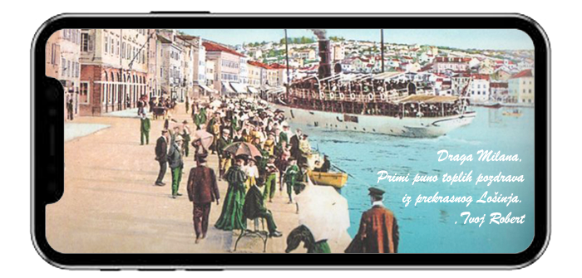
Slika 1. Prikaz oživljavanja stare ribarnice putem novih tehnologija unutar aplikacije. Detaljnija specifikacija u nastavku Strategijska lista.

Strategijska lista:
1.Koordinacijski online sastanak sa svim učesnicima projekta – Upoznavanje, definiranje i usuglašavanje predloženih datuma provedbe projekta, te dogovor oko datuma online slanja online izvještaja.
Rezultat: Izvještaj i follow-up sastanka.
2. Interni sastanak o provedbi projekta – Dogovor oko načina provedbe projekta i eventualna potrebna alokacija internih resursa za provedbu projekta.
Rezultat: Definiranje ciljeva i ubacivanje taskova u internu tablicu projekata.
3. Prikup referenci – Prikup i organizacija što većeg broja materijala, eventualnih znanstvenih referenci i arhivske građe radi što vjernijeg prikaza 3D svijeta iz doba kada su živjeli najpoznatiji lošinjski kapetani, odnosno prikaza života starog Lošinja u proširenoj stvarnosti.
Rezultat: Organizacija referentnih radova po kojoj će se izrađivati 3D modeli i scene
4. Izrada wireframea – Izrada drafta wireframea aplikacije, odnosno opis načina na koji će se aplikacija ponašati u interakciji s korisnikom. Draft wireframea bit će napravljen u organizacijskoj shemi s tekstualnim opisima i on služi kao glavni dokument za programere aplikacije po kojem će se vršiti daljnji development.
Wireframe će se prilagoditi (pojednostaviti) i za provoditelje projekta na način da će se dodati dodatni opisni elementi, fotografije i screenshotovi kako bi provoditelj projekta mogao lakše shvatiti “put aplikacije”, te u konačnici dati svoje komentare, odnosno prihvatiti izgled i način funkcioniranja wireframea.
Rezultat: Izrada drafta wireframea za developere (programere) i izrada prilagođene prezentacijske verzije za provoditelja projekta.
5. Online koordinacija – Provedba prve u nizu od 3 online koordinacija ima za cilj izvještavanje o napretku razvoja prema dionicima i učesnicima u projektu, te komentiranje svih elemenata provedbe i razvoja AR aplikacije.
Na prvoj koordinaciji poslat će se draft izrađenog wireframea, te će svi prisutni sudionici u projektu dati svoje eventualne komentare prije prihvaćanja drafta wireframea. Nakon što draft wireframea bude prihvaćen od strane odgovornih osoba, on postaje službeni dokument izrade aplikacije i nije ga više naknadno moguće mijenjati.
Rezultat: Prezentacija drafta wireframea aplikacije i prihvaćanje istog, odnosno kreiranje službenog wireframea.
6. Development (1.faza) – U prvoj fazi programiranja aplikacije developerski tim radit će na izradi Proof of Concepta (POC) AR aplikacije za pametne telefone putem android i iOS platforme. Izradom Proof of Concepta nastoje se dokazati mogućnosti aplikacije koje su navedene u wireframeu. Proof of Concept aplikacije će sadržavati osnovne demo elemente konačnog proizvoda, gdje će se testirati elementi aplikacije i način interakcije s istom.
Rezultat: Izrada Proof of Concepta AR aplikacije koja prikazuje povijest i kulturu Lošinja na zabavno-edukativan način putem novih tehnologija
7. Izrada prezentacije s mockupima – Paralelno s izradom POC-a i otklanjanjima eventualnih problematičnih elemenata u aplikaciji, 3D tim radi na izradi prezentacije aplikacije i njezinih 3D elemenata, te kako će ona u konačnici izgledati s obzirom na prikupljene reference i razvoj elemenata po njima. Mockup prezentacija ne sadrži gotove 3D modele i scene, već isključivo skice istih, odnosno predloženi raspored elemenata UI-ja aplikacije (korisničkog sučelja) i 3D elemenata u AR-u.
Rezultat: Izrada prezentacije AR aplikacije s korisničkim sučeljem, vizualima klikabilnih elemenata aplikacije i skicama 3D elemenata.
8. Online koordinacija – Provedba druge u nizu od 3 online koordinacije ima za cilj izvještavanje o napretku razvoja prema dionicima i učesnicima u projektu
Na drugoj koordinaciji (izvještaju) cilj je predstaviti elemente Proof of Concepta (POC-a) i mockup prezentacije svim sudionicima radionice. Cilj radionice je dogovoriti konačni izgled aplikacije po predloženim elementima. Nakon prihvaćanja POC-a i mockup prezentacije, nastavlja se s drugom fazom razvoja aplikacije.
Rezultat: Prihvaćanje POC-a i mockupa prezentacije, te nastavak razvoja projekta po prihvaćenim dokumentima.

9. Development (2.faza) – U drugoj fazi programiranja aplikacije provest će se svi elementi za izradu svih funkcionalnosti AR aplikacije za android I iOS platformu, odnosno priprema za njezino podizanje na Google Trgovinu i AppStore. Izrađena AR aplikacija sadržavat će sve dogovorene funkcionalnosti.
Detaljni prikaz funkcionalnosti gotovog proizvoda nalazi se u zasebnom dokumentu Prikaz povijesti Lošinja u proširenoj stvarnost.
Prijedlog aktivnosti unutar aplikacije sastoji se od 6 funkcionalnosti same aplikacije:
1. Digitalne priče – Multimedijski prikaz najinteresantnijih priča (tekst/foto/video).
2. Gamefikacija – Prolaskom kroz turu posjetitelj dobiva popuste i bedževe.
3. Digitalne razglednice – Fotografiranje s digitalnim bistama i dijeljenje telefonom.
4. AR biste kapetana – Aktivacija u proširenoj stvarnosti na „strujnim ormarima”
5. Audio tura – Aktivacija audio tura na rivi lošinjskih kapetana.
6. AR lokacije (tinyworld) – Priče u proširenoj stvarnosti ispred ribarnice i starog brodogradilišta.
Rezultat: Gotova beta verzija AR aplikacije za android i iOS platforme
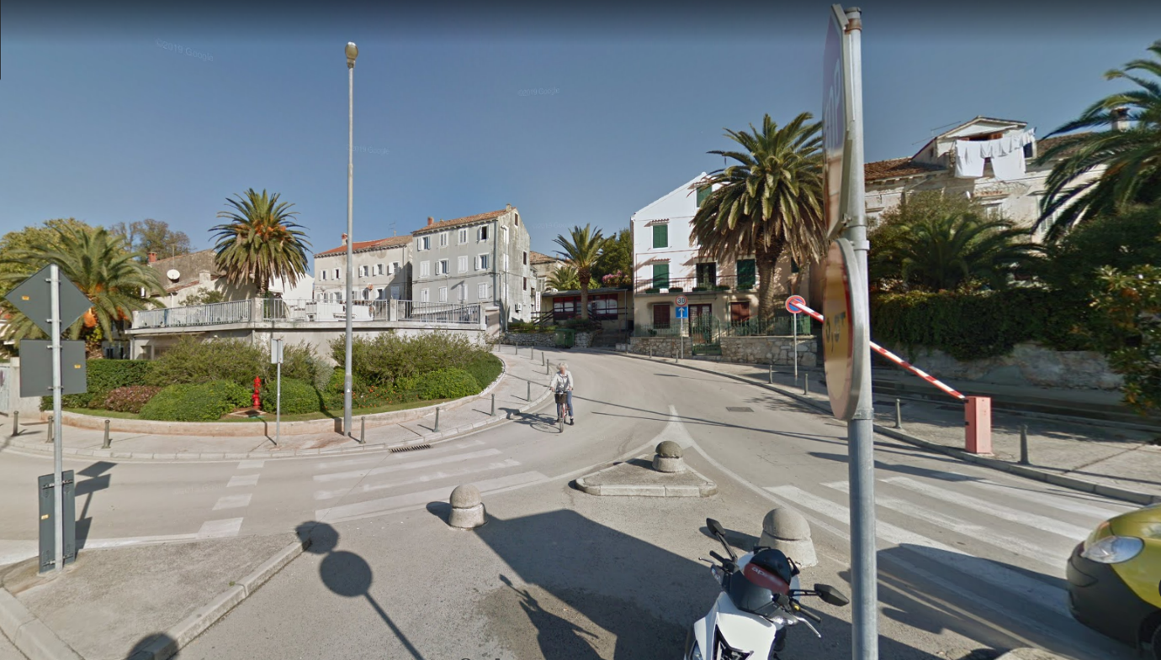
Slika 3. Prikaz neslužbene početne točke ture na kojoj bi se nalazio info stup na ulazu u grad. Detaljnija specifikacija u nastavku Strategijska lista.

10. Izrada 3D modela i scene – Paralelno s drugom fazom developmenta izradit će se svi dogovoreni 3D modeli i 3D scene koji će se nalaziti unutar aplikacije. Modeli, scene i UI aplikacije izradit će se po odobrenoj mockup prezentaciji s druge online koordinacije (stavka 8. Strategijske liste).
Gotov proizvod izrade modela i scena sadržavat će korisničko sučelje aplikacije, te sve elemente AR vizualizacije povijesti Lošinja.
Rezultat: Izrađeno korisničko sučelje aplikacije, te renderiranje minimalno 5 scena koji čine zajedničku cjelinu aplikacije u proširenoj stvarnosti s gejmifikacijskim elementima.
11. Online koordinacija – Provedba druge u nizu od 3 online koordinacije ima za cilj izvještavanje o napretku razvoja prema dionicima i učesnicima u projektu
U posljednjem izvještaju prezentirat će se gotova beta verzija aplikacije (softversko rješenje + vizuali), te će se u slučaju odobrenja aplikacije krenuti u njezinu implementaciju na gore predložene platforme.
Rezultat: Završno izvješće o razvoju aplikacije i implementacija na trgovine aplikacijama
12. Završno testiranje – Implementacijom završnog programerskog rješenja (AR aplikacije “starog” Lošinja) krenut će se u fazu testiranja kako se aplikacija ponaša u realnom okruženju, te će se simulirati korištenje aplikacije pod maksimalnim opterećenjem kako bi se detektirali eventualni bugovi i glitchevi.
U ovoj fazi vrši se završno otklanjanje eventualnih bugova i glitcheva, te je aplikacija spremna za korištenje.
Aplikacija se u ovoj fazi daje ograničenom broju korisnika na korištenje i testiranje.
Rezultat: Gotova aplikacija spremna za korištenje
13. Postavljanje aplikacije na trgovine aplikacija – Provoditelj projekta se obvezuje izvođaču dostaviti informaciju na koji korisnički račun će se aplikacija postaviti, kako bi se instalirala posljednja verzija aplikacije i poslalo je na odobrenje Googleu i Appleu, te obavila završna testiranja.
Rezultat: Proizvod spreman za korištenje
14. Službeno otvorenje – Posljednja faza implementacije projekta. Djelatnici tvrtke izvođača će nakon što su dobili odobrenje da aplikacija zadovoljava sve korisničke uvjete od strane Googlea i Applea, tražiti od provoditelja projekta da organizira event na kojem će se predstaviti aplikacija javnosti. Tvrtka izvođača će pomoći u organizaciji eventa.
Rezultat: Službeno otvorenje tehnološko-povijesne ture
15. Daljinsko održavanje aplikacije – Od trenutka postavljanja aplikacije na trgovine, izvođač se obvezuje provoditelju projekta osigurati neometan rad AR aplikacije u periodu od 90 dana, te otkloniti eventualne probleme u radu sustava u realnom roku. Eventualno daljnje održavanje aplikacije može biti predmet zasebne ponude.
Rezultat: Neometan rad AR aplikacije u periodu od 90 dana.

